10-16 januari 2021

10 januari 2021
Max Clarenbach 1880-1952

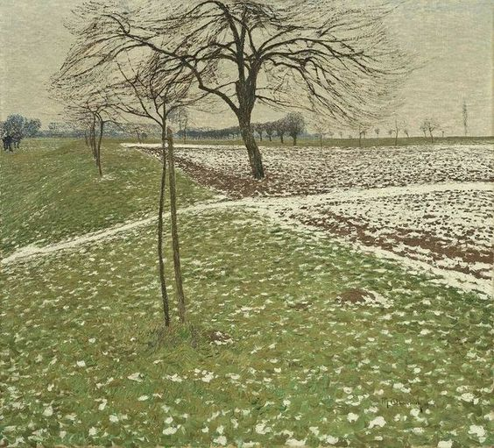

Het doet buiten winters aan. Er ligt geen sneeuw maar de weiden aan de overzijde van de Nederrijn zijn berijpt en het is stil, ook omdat het vandaag zondagochtend is en nog vroeg. Daarom is dit schilderij van Clarenbach heel toepasselijk. Zeker al je in je fantasie gebied rond Doorwerth oproept waar we veel wandelen en gisteren ook weer. Clarenbach heeft veel winters landschap geschilderd, allemaal heel verstild.

11 januari 2021
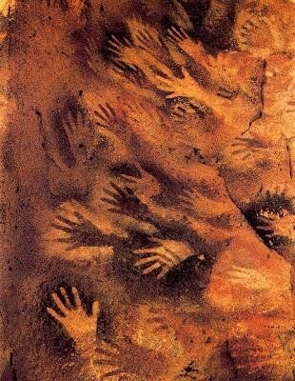
Over handen gesproken: die zien we vele op deze paleolithische grotschildering; het raakt me alsof we over 10.000den jaren heen naar elkaar reiken en verbonden willen zijn. En ja, we delen allen het lot mens te zijn en ook deel van de mensenziel.

12 januari 2011

Juke Hudig heeft het schilderij gemaakt dat naast mijn werktafel aan de muur hangt. Het geeft een naakte christusfiguur weer die uit een vage achtergrond naar voren lijkt te komen als een licht en die wordt omgeven door vage cirkels als je goed kijkt. Alles in een zacht wit geel. Ik heb daarbij de associatie van de kringlopen van het lot, hetgeen ons leven kenmerkt, met de mogelijkheid om daaruit bevrijd te worden. Het schilderij van vandaag doet me daar aan denken, waarbij de christusfiguur hier verschijnt als een bleke zon die verlossend en oplossend kan gaan schijnen.

David Grossmann
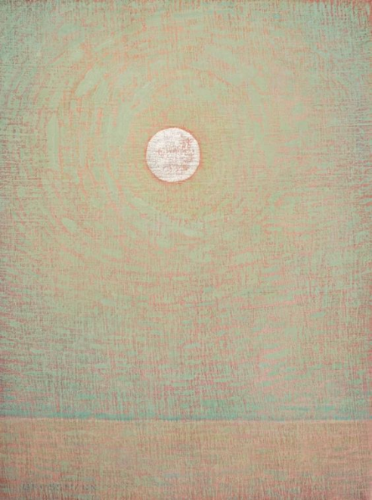

13 januari 2021
David Grossmann

Weer een schilderij van David Grossmann dat dezelfde sfeer ademt als dat van gisteren. Hij heeft ook heel subtiel en liefdevol dieren, vooral vogels geschilderd en dat eveneens tonalistisch. Enjoy.

14 januari 2021

Deze slaapkop meldt zich dat hier alles goed is.
En stuurt je dit 'frisse' schilderij van Mondriaan waarin hij al minder realistisch wordt en de structuur van de boom vooropstelt dan de boom zo goed mogelijk weergeven. De frisse indruk komt door het groen en het water in de sloot. Ik denk wel dat je van dit we kunstwerk houdt.

Piet Mondriaan Schaduwrijke Irrigatiesloot

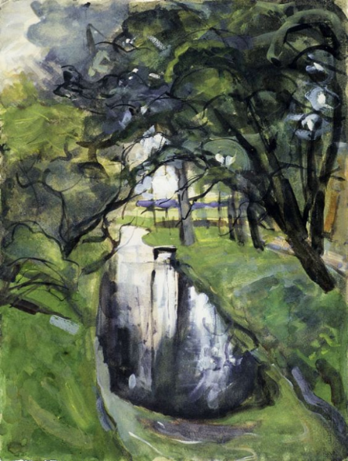

15 januari 2021
Simerenya — TSCHARNER JOHANN WILHELM VON

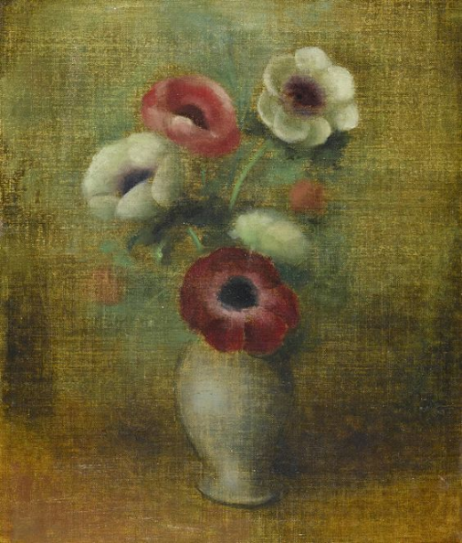

Gisteravond en nu nog heeft ons gesprek doorgewerkt. Vreemd dat bij mij het woord grof, grof-zijn, grof-doen opkomt. We moeten tenminste niet grof zijn in ons doen en uitingen want dat haalt de ander en jezelf naar beneden. Dat is geweld aan de 'teerheid van het wonder', dat doet de bloem (in de knop) knakken. Dat is verstarring en dat vraagt, zoals we inzagen, inkeer en stilte. Vandaar dat je vandaag een bloemen krijgt van mij en ook voor mij, want geven is tevens ontvangen (als het goed is). Simerenya, is - neem ik aan- de naam van deze bloem, een soort klaproos lijkt het, maar hoe dan ook heel teer en subtiel teder, en een wonder van schoonheid, het is innig.

16 januari 2021
elmer bischoff

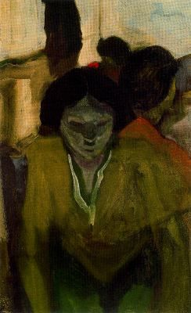
Het kan zijn dat ik dit schilderij al eerder stuurde, maar ben er niet zeker van. Wat drukt dit uit of beter wat roept het in me op? Niet alleen esthetische gevoelens, maar ook vervreemding en gek genoeg ook spijt. waarom en waarvoor dat laatste weet ik niet.

